音乐
新北区2014年论文评选新北区

让“多觉”觉醒的联觉
---“联觉”在小学低年段音乐欣赏教学的运用
常州市龙城小学 蔡竞

【摘要】
小学音乐欣赏课培养学生的音乐素质，引起儿童对音乐的兴趣，并使其发展成为一种爱好。我们将音乐欣赏课放置于教学教研的重要位置。小学低年段音乐欣赏教学中常用的手段就是运用“联觉”，利用学生对音乐产生的某一种感觉，通过寻找同域通感做到“一觉引多觉”，增强音乐欣赏的趣味性。“神奇的联觉”是一种很好的教学手段。我们可以通过利用“神奇的联觉”来设计教学环节让学生在趣味中积累音乐知识，在趣味中走近音乐家给予我们的音乐世界。

【关键字】 联觉 趣味性 音乐欣赏 小学低年段

《小学音乐课程标准》指出：音乐教育以审美教育为核心，培养学生学习音乐的兴趣，开发学生的创造力，最终达到培养全面发展的人的目的[1]。
“以兴趣爱好为动力”是音乐教学的最核心理念之一。把这一观念结合我们的音乐欣赏教学来反思， 发现教师往往是在课堂上运用音乐欣赏课的传统模式：初听、二听、再听，然后分析旋律走向变化、情绪、力度、速度等等，这些着重于音乐要素的分析欣赏法，明显不符合小学低年段学生“以形象思维为主，容易被丰富多彩、富有动感的画面吸引，容易对轻快、优美的旋律产生情感共鸣”这一生理和心理特征。学生完全是被动地、在老师的“拉扯”、“灌输”下学习的，使得他们对所欣赏音乐毫无兴趣，注意力不能跟着音乐走，而是“天马行空”，这样的音乐欣赏教学，效果也是可想而知的了。
因此，我就在想怎么利用联觉提高小学低年段音乐欣赏教学的趣味性，在趣味中，有趣地学。低年级音乐欣赏教学，教师应以让学生带着浓厚的兴趣走进课堂为目的，并能时时保持欣赏音乐的积极状态而能由此产生愉悦的体验，使课堂成为学生感受音乐、享受音乐、感受音乐魅力的重要平台。
联觉又称通感，是由一种分析器的感觉引起另一种分析器的感觉，从而联合成较完整、知觉性的生理到心理的现象。联觉是音乐感受的心理学基础，也是音乐这种声音的艺术能够表现视觉、情绪、概念等非听觉性内容的主要原因，更是音乐之所以能够表现听觉之外对象的根本原因与最重要的基础。这使我们有可能系统地揭示音乐音响与其表现对象之间的对应关系及其中介环节的机制，并获得对能够落实到具体音乐形态操作的音乐表现性规律的把握与认识[2]。由于联觉的存在与运用，人们在对感觉的表述传递中：颜色似乎有了温度，声音似乎有了形象，冷暖似乎会有重量。
联觉，让音乐与动作相结合
在非传统的音乐欣赏课堂中，我们已经常常看到许多老师在运用音乐与动作相结合的方法教学了。“动作”的范畴很广，而我想说的是运用联觉引发动作帮助学生体验音乐、感受音乐。
低年段的学生在欣赏音乐时，时常会快速的抓住浮在音响表面的东西，我们教师在进行教学设计时要符合学生的欣赏能力，抓住学生最容易捕捉的东西去设计。因为设计的活动，与活动的展开程度完全取决于学生欣赏的能力。而这些欣赏的能力并不是在低年段一开始学习欣赏学生就会的，是需要我们让音乐与动作结合起来欣赏循序渐进的。
一个高明的教师，不是向学生解释音乐，而是引导学生关注音乐的各种特质，让学生获得自己独有的体验，产生愉悦的感受。对于低年段的音乐欣赏教学来说，音乐的体验远远重于对音乐的理解，而每段音乐欣赏后个人的感受远远重于教师强加的意图。对于低年段的学生来说“听不出来”、“理解不对”都不重要，我们不能要求他们用语言完整的表述音乐，说的头头是道，老师要看重的是，欣赏音乐后你拥有你自己的丰富感受！
听到过这样的比喻，一盘色香味俱全的佳肴放在孩子们面前，如果你一直在用嘴巴讲述这盘菜肴的原料、辅料、制作工艺、制作流程，而不让孩子们尝一尝，他怎么可能知道这盘佳肴的味道？音乐欣赏也是如此，对于低年段的学生讲音乐的力度、速度、曲式结构，而不让学生真正的接触音乐、感受音乐，他怎能体会出音乐的“味道”？想让孩子们拿起筷子“尝尝”音乐，最直接有效的办法就是将音乐与动作结合。
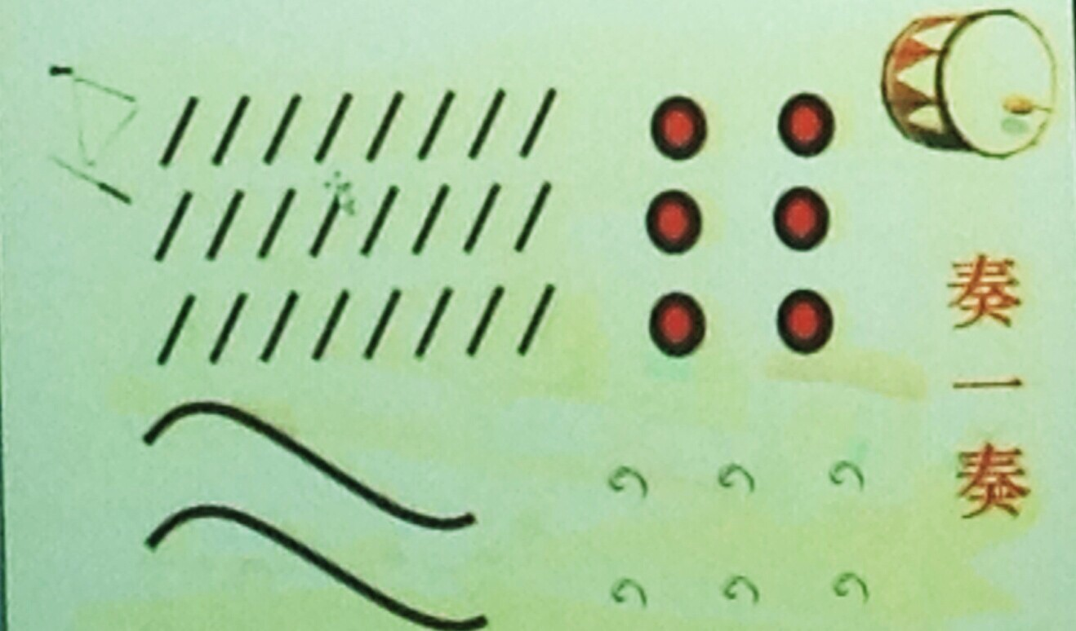
例如，我们在《剪彩波尔卡》的教学中，就可以很好的利用“动作”、利用联觉，让学生直观的能“看到”音乐。首先在备课时，教师就可以通过对音乐表面音响的捕捉来进行备课。我们在课堂中通过引导学生抓住表面音乐要素，比如第二主题中我们引导学生发现每个乐句的结尾都有力度较强的鼓声，那我们可以抓住鼓声的特点，来引问学生“鼓声出现了几次?”“你能模仿一下打鼓的动作吗？”等一系列问题，并出示图形谱（如图1）帮助学生“看见”记住音乐，用动作表现音乐，感受音乐。在这里我们抓住音响特点设计，通过“一觉引多觉”用动作表现音乐中出现的要素增强学生的学习兴趣，提升音乐欣赏课的趣味性。
图1
关于“动作”的设计，一种是上文中提到的通过抓住音乐要素创设联觉，还有一种是我们将眼光放大，不拘泥于一个小节，一个音符的特色，而是宏观的去体会，运用音乐能量推动的方向，来设计动作。这些音乐能量就要求教师在备课时，需要注意音乐的音高、节奏、空间感等音乐要素，与音乐内在能量和动作幅度、力度的等方面综合考虑，在符合低年段学生学情的情况下，进行教学设计。
在二年级欣赏乐曲《水族馆》课例中，我们就可以运用跟着音乐能量推动的方向走的这种方式设计。乐曲的第一主题，连绵地将音符链接起来，像是水面上连绵的波浪。学生听到这样的音响效果，自然便有了个人的丰富感受。而根据学生们的感受我们可以将这样一条完整乐句的音乐能量作为一个运动方向来推动音乐，加强学生的整体感受。在绘制图谱时，我们也形象的将音乐与其所表现的形象结合起来（如图2）。每颗水草代表一个音符，虽然看起来像是独立的水草，但却在水族馆温暖的海水中顺着音乐的内在能量飘动，所以他们是有表现音符高低的，表现旋律纵横推动的。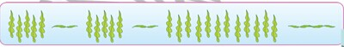
图2
音乐内在的“海水”发挥它的能量将音乐向前推进，带我们进入到水族馆中的另一个世界。
联觉，让音乐与文字相结合
音乐的欣赏就像品尝一盘佳肴，只给看，不给吃，那肯定是“对牛弹琴”。这盘佳肴一旦入了口，每一个品尝的人都会根据自己的喜好，产生不同的感受，不同的评价。特别是当这盘佳肴使用的主料是我们平日里并不常接触的名贵食材时，该如何评价这样的美食，可能就显得无从下口。
在音乐欣赏课中，出现的大多为无歌词演绎的乐曲。而正因为没有歌词的辅助理解，低年段的学生对于乐曲的感受，就如同吃了从没有吃过的菜肴，会摸不着头脑。这时教师可以利用联觉，让文字发挥它的魅力。这个文字并不是“说”音乐的感受，而是适当的加入简单的歌词，帮助学生体会音乐，让他们产生更丰富的同域联想。让学生们在同域联想中尽量地从音乐要素出发，抓住音乐特征，运用联觉，更快更直接的理解音乐。而同域联想的日积月累，就会使学生形成个性的异域联想。这就能做到“一觉引多觉”，加强学生的音乐联想象，丰富学生的音乐情感体验。
例如我们在教学欣赏课《打字机之歌》时，我们就利用文字的魅力，帮助学生体验写字楼里辛苦工作的场景。在第一主题欣赏时，学生们通过自己对音乐要素的捕捉，已经发现了速度、力度、节奏等音乐要素的特点，并通过了音乐与动作的结合体会了第一主题。如果在继续用同样的方式欣赏第二主题，那么类似的课堂流程，教学设计就不能引发学生继续学习的兴趣，这时我们就要换一换。
我在教授时，就是给第二主题加上了简单的文字，利用视觉的冲击作为介质，帮助学生欣赏音乐。因为音乐是具有描摹功能的，特别是在一段乐曲有了题目和歌词内容后，就显得具象但不拘泥学生想象[3]。乐曲的第二主题，像是两台打字机的对话，一唱一和，于是选用了两位打字员的对话（如图3）。
图3
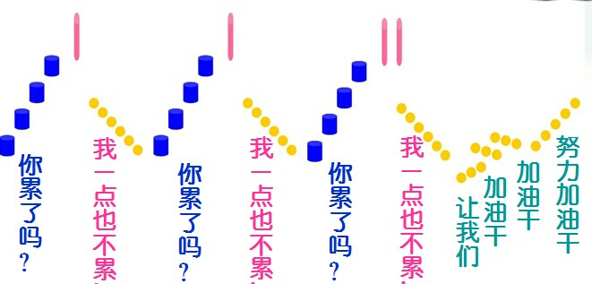
图3

在教学设计时不仅要加入文字，更要使文字与音乐旋律的走向结合，暗示学生，这并不是两位打字员口语化的交流，而是歌唱性的沟通。在学生能够跟着音乐演唱之后，我们可以通过师生的合作来体会两位打字员对话的乐趣。并且可以在此降低对学生的要求，因为我们不要求低年段的学生准确、快速的掌握多变化音的旋律[1]，所以我们可以让学生演唱大跨度音程且无旋律变化的乐句，来进行对唱，增加这首乐曲欣赏的趣味性，让音乐变得更加可知、可感。
联觉，让音乐与乐器相结合
听音乐，了解音乐，都是为了能够享受音乐。我们的音乐欣赏课，特别是低年段音乐欣赏教学，更注重的是学生通过联觉能够感受到音乐带给他的属于他自己的体验。
联觉的魅力就在于，不论你在欣赏时捕捉到了音乐中的哪一个细微要素，你都可以通过联觉产生同域联想，进而激发学生的异域联想。在音乐欣赏教学中我们不能要求学生统一化体验，我们只能引导学生抓住音乐要素，使得大部分学生体验趋同。
联觉的产生，有时是自觉性的，比如“望梅止渴”，有时又是被动性的，比如一首陌生的音乐让学生欣赏。根据低年段学生的欣赏能力，虽能够用耳朵寻找音响中浮在表面的特征，但将这些特征相连，形成了怎样的音乐世界，学生可能还不能够完全理解。我们可以让乐器帮我们的忙。
例如，在《小猫的圆舞曲》欣赏教学中，第一主题与第三主题旋律相似，学生在通过音乐与动作的结合体验后，能够快速的从完整的音乐中找到第一主题和第三主题，而第二主题的出现，有些同学，可能还不能很好的抓住它的要素。在引导过程中，我发现有学生在第二主题欣赏时，对其中的倚音表现出了兴趣，这样我们就抓住学生给予我们的资源，让同学们一起找一找这个调皮的音符，展开同域联想，“如果让你用一种乐器去模仿这个音，你想用什么乐器？”学生便可以搜索已经积累的知识使用合适的乐器。选择了合适的乐器，就要有乐器演奏的图谱出现帮助学生准确演奏（如图4）。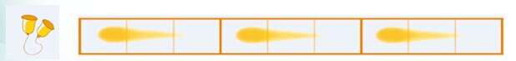有了乐器的加入，学生真正的参与了音乐，走近了音乐，“品尝”了音乐。
图4
乐器在音乐欣赏课上的使用，要强调特殊的乐器个性和节奏功能，不能局限于时值的划分或计算。它包含着丰富的音乐情绪、色彩、生动的音乐形象，教学过程中不能为了乐器而乐器，要让乐器在音乐中焕发生命的光彩。
增强音乐欣赏课趣味性的方式方法有很多，对于低年段的学生来讲，教师更要注重的就是音乐的特殊性。因为每个人因为人生的阅历不同，欣赏同一首音乐时，个人的感受是不同的。教师不能将自己的音乐体验强加给学生，定要让学生通过听音乐与学音乐，这是音乐的特殊性决定的，也是我们低年段音乐欣赏教学的一个重要法则。
在这个法则的指导下，从学生的学情出发，利用“神奇的联觉”，让一觉引多觉，设计颇具趣味性的教学环节，使得学生能从始至终在音乐中欣赏音乐，体验音乐，触摸音乐，感受音乐。因为音乐在各个学科中是最容易引起学生兴趣的，是最容易产生快乐的。音乐也是其中最依赖感受的，最容易实践的，最允许独立意见的。
学校音乐教育要培养的是一个拥有良好素养的音乐欣赏者，而达成这一目标首先要着眼于锻炼和提高学生各种听觉上的感知能力，而感知能力的提升只依靠传统的听赏、分析、评论是无法完成的。让联觉进入音乐欣赏课堂，让趣味贯穿音乐欣赏课堂，让每个孩子都成为一个拥有良好素养的音乐欣赏者。

【参考文献】
[1]《小学音乐课程标准》［S］义务教育音乐课程标准（2011年版） 中华人民共和国教育部

[2]周海宏 《音乐及其表现的世界》［M］ 中央音乐学院 中央音乐学院出版社

[3]宋瑾 《音乐美学基础》［M］上海音乐出版社 2008.08

